- Entrar al Administrator en Tibco de Certificación en la siguiente liga:

http://sci201097:8081/administrator/servlet/tibco_administrator?c.fid=com_tibco_administrator_ApplicationFrame_5475522

Usuario: tibadmin
Password: certadmin

Ingresar al administrator y acceder la carpeta: ApplicationManagement/EXE/PmmToExePublisher, Hacer click en PmmToExe-PODemandPublisher, después en Service Instances.

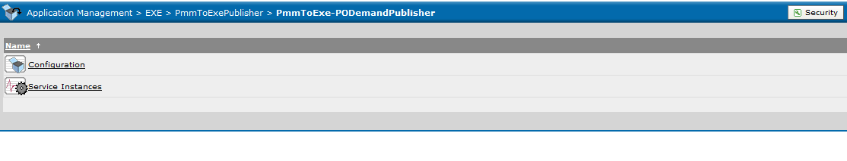

- Marcar el check box y hacer click en Stop, esperar a que el campo State cambie a Stopped

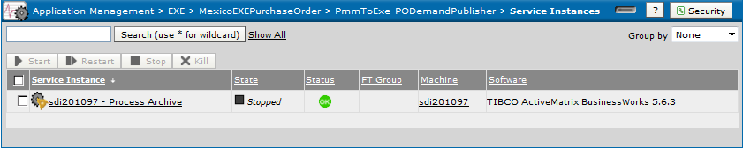

Una vez que este detenido hacer click en el nombre de la aplicacion (PmmToExe-PODemandPublisher) en el lado izquierdo en el directorio de carpetas y hacer click en Configuration.

- Presionar la cajita principal PmmToExe-PODemandPublisher

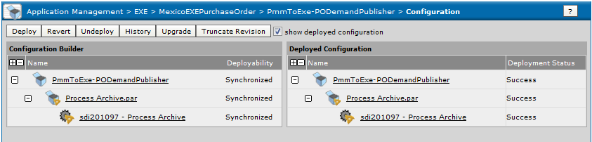

Acceder a Upload New EAR File seleccionar el EAR File PmmToEXE-PODemandPublisher.ear de la siguiente ruta:

\\SRF201002\Sistemas Liberaciones\Jesus Diaz\C-140212JDa\Certificacion\EAR

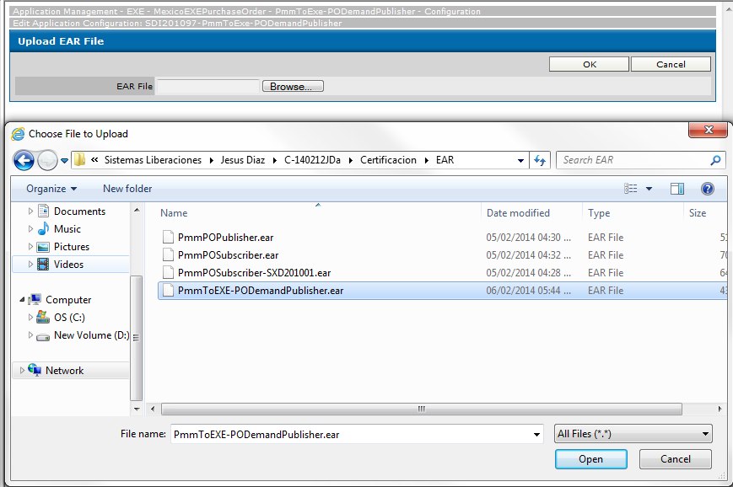

- Presionar el botón Apply y después Save para guardar el cambio.

- Hacer clic en la aplicación PmmToEXE-PODemandPublisher.

- Hacer clic en Configuration:

- Presionar el botón Deploy,

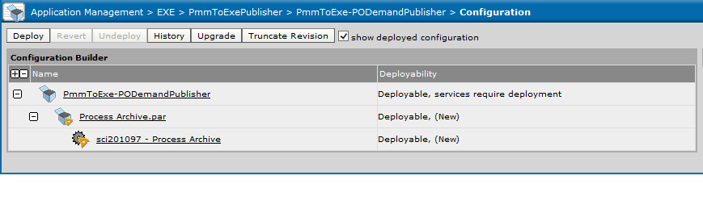
- Desmarcar la opción Start successfully deployed services y presionar el botón OK:

